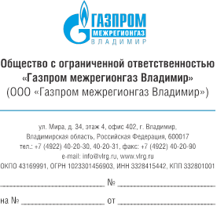
Руководителю предприятия

Об учете расхода газа

Сообщаю Вам, что в соответствии со Статьей 1 Федерального закона от 26 июня 2008г. № 102 - ФЗ от «Об обеспечении единства измерений» определено, что сфера государственного регулирования обеспечения единства измерений распространяется на учет энергетических ресурсов. В Статье 9 данного закона указаны условия, при соблюдении которых допускаются к применению средства измерения при работе в сферах государственного регулирования обеспечения единства измерений:
- средства измерений должны быть утвержденного типа;
- средства измерений должны пройти поверку;
- средства измерений должны обеспечивать соблюдение установленных обязательных требований.
В соответствии с ГОСТ Р 27.102-2021 «Надежность в технике. Надежность объекта. Термины и определения»: «неисправное состояние (неисправность): Состояние объекта, в котором хотя бы один параметр объекта не соответствует хотя бы одному из требований установленных в документации на этот объект.»
В соответствии п. 3.9 Приказа Министерства энергетики РФ от 30.12.2013 № 961, - при отсутствии либо неисправности средств измерения у потребителя количество поданного газа поставщиком или газораспределительной организацией определяется по проектной мощности газопотребляющих объектов исходя из времени, в течение которого подавался газ.
Учитывая вышеизложенное обращаю Ваше внимание на необходимость исполнения обязательных метрологических требований законодательства об обеспечении единства измерений, в том числе своевременно проводить поверку средств измерений параметров газа.
Данные о сроках поверки средств измерений отражаются в личном кабинете на официальном сайте ООО «Газпром межрегионгаз Владимир» http://www.vlrg.ru/.

Заместитель генерального директора
по реализации газа С.А. Пиголкин

Д.А. Орлов
40-20-41

